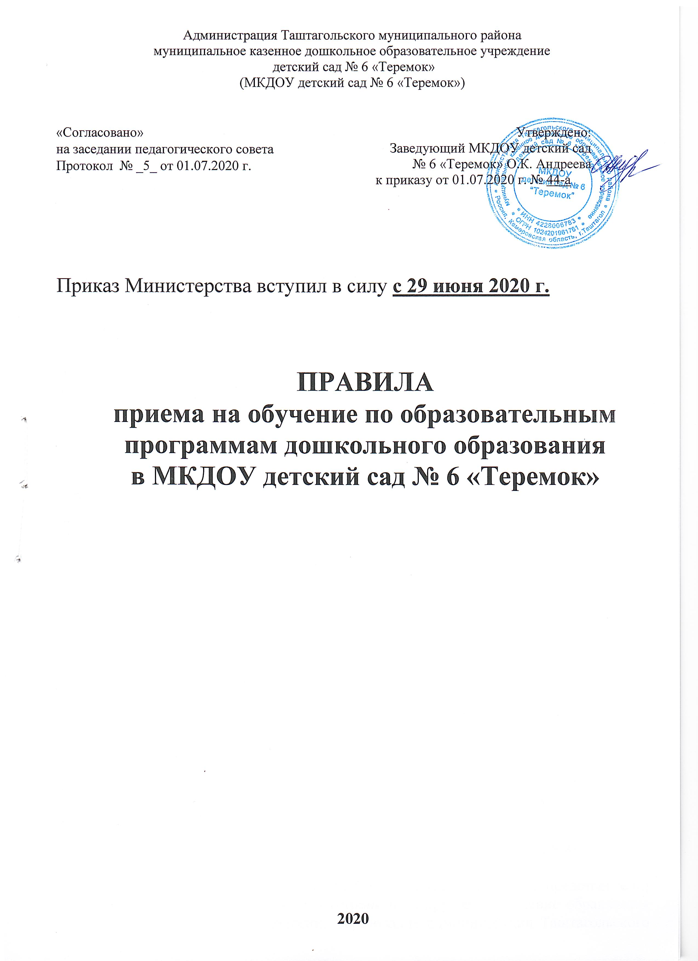

Общие положения

1.1. Настоящие Правила приема на обучение в муниципальное казенное дошкольное образовательное учреждение детский сад № 6 «Теремок» (далее – Правила, учреждение) разработаны в соответствии с частью 9 статьи 55 Федерального закона от 29 декабря 2012 г. № 273-ФЗ «Об образовании в Российской Федерации», Порядком приема на обучение по образовательным программам дошкольного образования, утвержденным приказом Министерства просвещения Российской Федерации от 15 мая 2020 г. № 236, и Уставом учреждения.
1.2. Правила определяют порядок и обеспечивают прием в учреждение всех граждан, имеющих право на получение дошкольного образования и проживающих на территории, за которой закреплено учреждение (далее - закрепленная территория).
1.3. Прием иностранных граждан и лиц без гражданства, в том числе из числа соотечественников за рубежом, в учреждение за счет средств бюджетных ассигнований федерального бюджета, бюджетов субъектов Российской Федерации и местных бюджетов осуществляется в соответствии с международными договорами Российской Федерации в порядке, предусмотренном законодательством Российской Федерации.
1.4. Проживающие в одной семье и имеющие общее место жительства дети имеют право преимущественного приема в учреждение, в котором обучаются их братья и (или) сестры.

- Организация приема

  - Учреждение обязано ознакомить родителей (законных представителей) ребенка со своим уставом, лицензией на осуществление образовательной деятельности, с образовательными программами и другими документами, регламентирующими организацию и осуществление образовательной деятельности, права и обязанности воспитанников.
Копии указанных документов, информация о сроках приема документов, указанных в пункте 2.6 настоящего Порядка, размещаются на информационном стенде учреждения и на официальном сайте учреждения в информационно-телекоммуникационной сети «Интернет».
2.2. Учреждение размещает на информационном стенде и на официальном сайте учреждения распорядительный акт Администрации Таштагольского муниципального района о закреплении образовательных организаций за конкретными территориями муниципального района, издаваемый не позднее 1 апреля текущего года.
Факт ознакомления родителей (законных представителей) ребенка, в том числе через официальный сайт учреждения, с указанными документами фиксируется в заявлении о приеме в учреждение и заверяется личной подписью родителей (законных представителей) ребенка.
2.3. Прием в учреждение осуществляется в течение всего календарного года при наличии свободных мест.
2.4. В случае отсутствия мест в детский сад родители (законные представители) ребенка для решения вопроса об его устройстве в другое учреждение обращаются непосредственно в МКУ «Управление образования администрации Таштагольского муниципального района».
2.5. Прием в учреждение осуществляется по направлению органа местного самоуправления посредством использования региональных информационных систем, указанных в части 14 статьи 98 Федерального закона от 29 декабря 2012 г. № 273-ФЗ «Об образовании в Российской Федерации».
Документы о приеме подаются в учреждение, если в него получено направление в рамках реализации муниципальной услуги, предоставляемой органами местного самоуправления, по приему заявлений, постановке на учет и зачислению детей в образовательные организации, реализующие основную образовательную программу дошкольного образования (детские сады).
2.6. Направление и прием в учреждение осуществляются по личному заявлению родителя (законного представителя) ребенка (приложение № 1).
Заявление о приеме представляется в учреждение на бумажном носителе и (или) в электронной форме через единый портал государственных и муниципальных услуг (функций) и (или) региональные порталы государственных и муниципальных услуг (функций).
В заявлении для направления и (или) приема родителями (законными представителями) ребенка указываются следующие сведения:
а) фамилия, имя, отчество (последнее - при наличии) ребенка;
б) дата рождения ребенка;
в) реквизиты свидетельства о рождении ребенка;
г) адрес места жительства (места пребывания, места фактического проживания) ребенка;
д) фамилия, имя, отчество (последнее - при наличии) родителей (законных представителей) ребенка;
е) реквизиты документа, удостоверяющего личность родителя (законного представителя) ребенка;
ж) реквизиты документа, подтверждающего установление опеки (при наличии);
з) адрес электронной почты, номер телефона (при наличии) родителей (законных представителей) ребенка;
и) о выборе языка образования, родного языка из числа языков народов Российской Федерации, в том числе русского языка как родного языка;
к) о потребности в обучении ребенка по адаптированной образовательной программе дошкольного образования и (или) в создании специальных условий для организации обучения и воспитания ребенка-инвалида в соответствии с индивидуальной программой реабилитации инвалида (при наличии);
л) о направленности дошкольной группы;
м) о необходимом режиме пребывания ребенка;
н) о желаемой дате приема на обучение.
При наличии у ребенка братьев и (или) сестер, проживающих в одной с ним семье и имеющих общее с ним место жительства, обучающихся в муниципальной образовательной организации, выбранной родителем (законным представителем) для приема ребенка, его родители (законные представители) дополнительно в заявлении для направления указывают фамилию(-ии), имя (имена), отчество(-а) (последнее - при наличии) братьев и (или) сестер.
2.7. Для направления и/или приема в учреждение родители (законные представители) ребенка предъявляют следующие документы:
- документ, удостоверяющий личность родителя (законного представителя) ребенка, либо документ, удостоверяющий личность иностранного гражданина или лица без гражданства в Российской Федерации в соответствии со статьей 10 Федерального закона от 25 июля 2002 г. № 115-ФЗ «О правовом положении иностранных граждан в Российской Федерации»;
- свидетельство о рождении ребенка или для иностранных граждан и лиц без гражданства - документ(-ы), удостоверяющий(е) личность ребенка и подтверждающий(е) законность представления прав ребенка;
- документ, подтверждающий установление опеки (при необходимости);
- свидетельство о регистрации ребенка по месту жительства или по месту пребывания на закрепленной территории или документ, содержащий сведения о месте пребывания, месте фактического проживания ребенка;
- документ психолого-медико-педагогической комиссии (при необходимости);
- документ, подтверждающий потребность в обучении в группе оздоровительной направленности (при необходимости).
Родители (законные представители) ребенка, являющиеся иностранными гражданами или лицами без гражданства, дополнительно предъявляют документ, подтверждающий право заявителя на пребывание в Российской Федерации. Иностранные граждане и лица без гражданства все документы представляют на русском языке или вместе с заверенным переводом на русский язык.
Для приема родители (законные представители) ребенка дополнительно предъявляют в учреждение медицинское заключение.
Копии предъявляемых при приеме документов хранятся в учреждении.
2.8. Дети с ограниченными возможностями здоровья принимаются на обучение по адаптированной образовательной программе дошкольного образования только с согласия родителей (законных представителей) ребенка и на основании рекомендаций психолого-медико-педагогической комиссии.
Требование представления иных документов для приема в учреждение в части, не урегулированной законодательством об образовании, не допускается.
2.9. Заявление о приеме в учреждение и копии документов регистрируются руководителем или уполномоченным им должностным лицом, ответственным за прием документов, в журнале приема заявлений о приеме в учреждение. После регистрации родителю (законному представителю) ребенка выдается документ, заверенный подписью должностного лица учреждения, ответственного за прием документов, содержащий индивидуальный номер заявления и перечень представленных при приеме документов.
2.10. Ребенок, родители (законные представители) которого не представили необходимые для приема документы в соответствии с пунктом 2.6. настоящих Правил, остается на учете и направляется в муниципальную образовательную организацию после подтверждения родителем (законным представителем) нуждаемости в предоставлении места.
2.11. После приема документов, указанных в пункте 2.6. настоящих Правил, учреждение заключает договор об образовании по образовательным программам дошкольного образования с родителями (законными представителями) ребенка.
2.12. Руководитель учреждения издает распорядительный акт (приказ) о зачислении ребенка в учреждение в течение трех рабочих дней после заключения договора. Приказ в трехдневный срок после издания размещается на информационном стенде учреждения. На официальном сайте учреждения в сети Интернет размещаются реквизиты приказа, наименование возрастной группы, число детей, зачисленных в указанную возрастную группу.
На каждого ребенка, зачисленного в учреждение, оформляется личное дело, в котором хранятся все предоставленные родителями (законными представителями) ребенка документы.
2.13. После издания распорядительного акта ребенок снимается с учета детей, нуждающихся в предоставлении места в муниципальной образовательной организации.

Приложение № 1
к правилам приема на обучение по образовательным программам
дошкольного образования в МКДОУ детский сад № 6 «Теремок»

Заявление
о приеме ребенка в МКДОУ детский сад № 6 «Теремок»

Заведующему
МКДОУ детский сад № 6 «Теремок»
______________________________________
(Ф.И.О. руководителя)
_________________________________________
(Фамилия, имя, отчество родителя (законного представителя)
_________________________________________
(домашний адрес, телефон)

ЗАЯВЛЕНИЕ.

Прошу зачислить моего ребенка _____________________________________________________
(фамилия, имя, отчество ребенка, год рождения)
________________________________________________________________________________________________
(реквизиты свидетельства о рождении, адрес места жительства ребенка)

в МКДОУ детский сад № 6 «Теремок» с _____________________________ в группу _________
(желаемая дата приема на обучение: число, месяц, год)

_________________________________________________ направленности, при ______________ режиме пребывания.

С уставом, лицензией на осуществление образовательной деятельности, с образовательными программами и другими документами, регламентирующими организацию и осуществление образовательной деятельности, права и обязанности воспитанников, ознакомлен(а) _____________.
(подпись)
При выборе языка образования, родного языка из числа языков народов Российской Федерации, в том числе русского языка как родного языка останавливаю свой выбор на ________________ языке.
Мой ребенок нуждается/не нуждается (нужное подчеркнуть) в обучении по адаптированной образовательной программе дошкольного образования и (или) в создании специальных условий для организации обучения и воспитания ребенка-инвалида в соответствии с индивидуальной программой реабилитации инвалида (при наличии)
У моего ребенка имеются братья и (или) сестры, проживающие в одной с ним семье и имеющие общее с ним место жительства, которые уже посещают МКДОУ детский сад № 6 «Теремок»:

брат - ___________________________________________________________________________
(фамилия, имя, отчество ребенка)
сестра - ___________________________________________________________________________
(фамилия, имя, отчество ребенка)

Я даю согласие на обработку наших персональных данных и персональных данных ребенка в порядке, установленном законодательством Российской Федерации, «____»_____________ 20___г.

Мать:  Фамилия _________________  Имя _____________________  Отчество _________________  Паспорт __________________  Контактный телефон ________  Адрес электронной почты ___________________________ | Отец:  Фамилия _________________  Имя _____________________  Отчество _________________  Паспорт __________________  Контактный телефон _______  Адрес электронной почты _________________________ | Иной законный представитель:  Фамилия _________________  Имя _____________________  Отчество _________________  документ, подтверждающий установление опеки: _______________________________  Контактный телефон ________  Адрес электронной почты ____________________________

Дата _______________________
Подпись _______________________

